SLOVENSKO DRUŠTVO UČITELJEV ANGLEŠKEGA JEZIKA IATEFL SLOVENIA
p. p. 1677, 1001 Ljubljana,
info@iatefl.si | 041 907 065

Ljubljana, 28. 8. 2023

SKLEP O IMENOVANJU DRŽAVNE TEKMOVALNE KOMISIJE ZA TEKMOVANJE IZ ZNANJA ANGLEŠČINE ZA UČENCE 6. RAZREDA V ŠOLSKEM LETU 2023 / 2024

Upravni odbor Slovenskega društva učiteljev angleškega jezika IATEFL Slovenije je v skladu s Pravilnikom o tekmovanju iz znanja angleščine za učence 6. razreda imenoval člane Državne tekmovalne komisije za tekmovanje iz znanja angleščine za učence 6. razreda.

Člani komisije:

- Ana Geček, OŠ Ivana Cankarja Vrhnika (predsednica)
- Leja Jecelj Habič, OŠ Ivana Cankarja Vrhnika
- Maja Rebernik Nerat, OŠ Kolezija, Ljubljana
- Tanja Dolinar, OŠ Kolezija, Ljubljana
- Lidija Strmšek Pisanec, OŠ Antona Aškerca Velenje

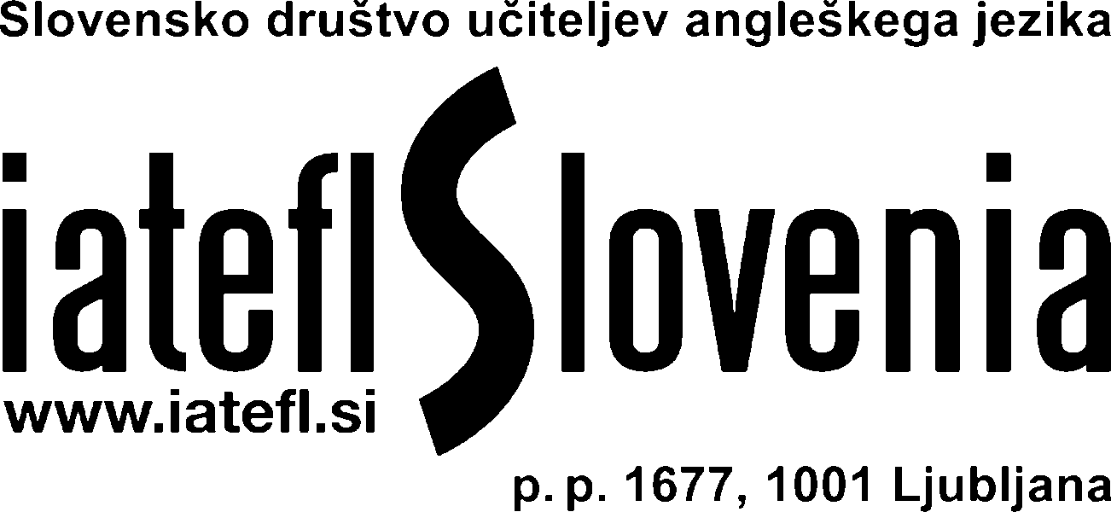

Barbara Lukač Patarčec l.r.
predsednica društva IATEFL Slovenia

